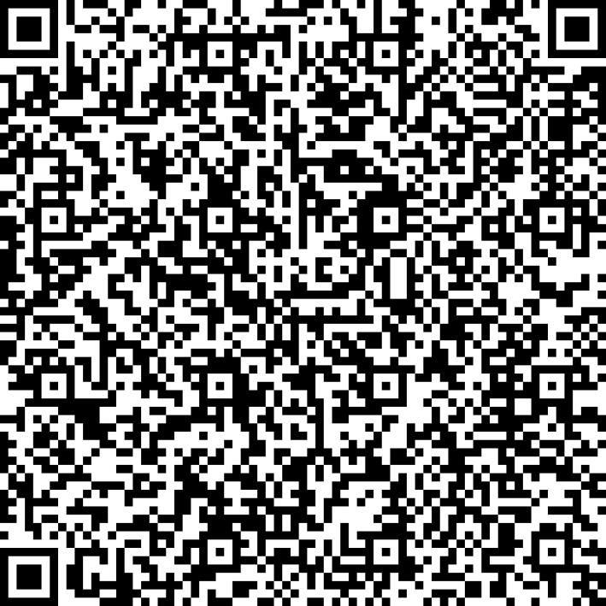
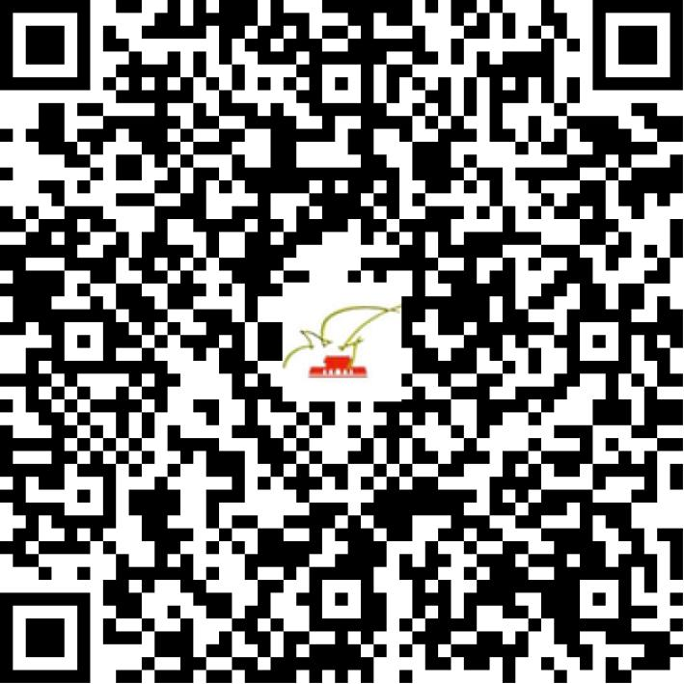

京网文〔2020〕3129-529号

2021 | 年 | 03 | 月 | 10 | 日
名 称 | 永宝斋（北京）网络文化有限公司
住 所 | 北京市怀柔区雁栖镇京加路青秀园 街5号院1号楼文化服务中心201室
法定代表人 | 陈四化
主要负责人
类 型 | 其他有限责任公司
首次发证日期 | 2020年07月24日
有效期 | 2023年07月23日
网站域名 | yongbaozhai.com
经营范围 | 利用信息网络经营表演
发证机关
编号
许可证有效期届满前30日内办理延续，有效期届满未延续的将依法予以注销。

